Wechselpräpositionen
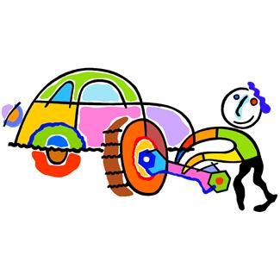

wechseln: ______________________

_______________________________

Der Automechaniker wechselt den Reifen.

Wechselpräposition – im Englischen: _________________________________________

Susanne arbeitet in der Werkstatt. Sie wechselt den Reifen.

Susanne fährt in die Werksatt. Ihr Auto ist kaputt.

(Werkstatt – the work shop, repair shop, here: garage)

_____________________________________________________________________

_____________________________________________________________________

_____________________________________________________________________

an – at, on, to auf – on, upon, at hinter – behind

in – in, into, inside neben – beside, next to über – over, across; above; about

unter – under, beneath, below vor – before, in front of; ago zwischen - between
Ich sitze am (an dem) Schreibtisch.  Karlsson arbeitet auf dem Dach. (das Dach – roof)  Hinter der Bank ist ein Park.  Das Auto ist in der Werkstatt.  Neben dem Computer steht ein Drucker. (der Drucker – printer)  Über dem Computer hängt (hangs) ein Bild an der Wand. (die Wand – wall)  Unter dem Schreibtisch steht der Papierkorb (der Papierkorb - wastebasket).  Mein Auto steht vor dem Büro (das Büro - office).  Annas Büro ist zwischen der Bank und dem Park. | Wir gehen an den See.  Das Buch fällt auf den Boden. (fallen – to fall; der Boden – ground)  Peter fährt mit dem Rad hinter das Haus.  Amir fährt das Auto in die Werkstatt.  Das Buch fällt neben den Papierkorb.  Nick Wallenda will am 15. Juni über die Niagara Fälle laufen (balancieren).  Der Mechaniker schaut unter das Auto.  Ich fahre vor das Büro, um mein Auto zu parken.  Das Buch fällt zwischen den Papierkorb und die Handtasche, die auf dem Boden steht. (die Handtasche – purse)

Prepositions that answer the question: _______________________ take the __________________

Prepositions that answer the question: ______________________ take the __________________

Beispiel: ________________________________________________________________

________________________________________________________________________
Prepositions in reference to time:

- DATIVE CASE:
  - am Montag; am Abend
  - dreimal in der Woche
  - vor einem Jahr
  - zwischen Weihnachten und Neujahr; zwischen dem fünften und neunten Oktober

- ACCUSATIVE CASE:
  - übers Wochenende; über die Ferien

Was fällt euch zu dem Bild ein? (einfallen – to come to mind)

Welche Fragen könnt ihr stellen?(Fragen stellen – to ask questions)

Welche Sätze könnt ihr bilden?(bilden – to form)

Was könnte in dem Bild passieren?(könnte – could, passieren – to happen)

